Seminar 2012

Lørdag den 7. januar 2012

Niels Hjersing

8 øre tryk 75

Ovalserie 9.
Vm. II. Takning KII og KIII.
Ret ramme excl. pos. A6.
Afleveret 11/10 1894 – 6/12 1894. Oplag 49.000 ark.

Ovalen er klar og kraftig rød. Rammen er mørk gråblå, næsten ren blå, meget skarpt tryk.

Omvendt vandmærke kendes ikke.
Tidligst kendte afstempling: 21/11 94 BS.

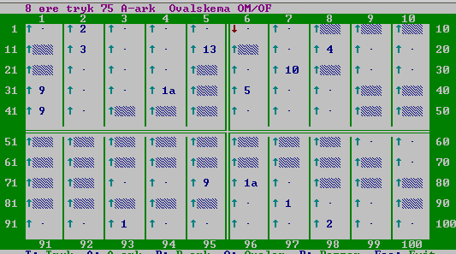
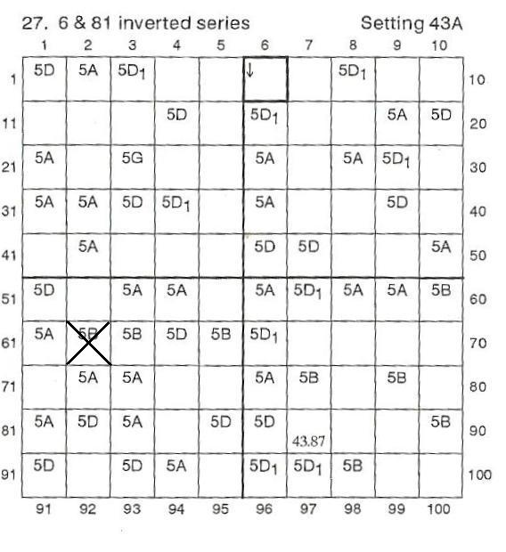
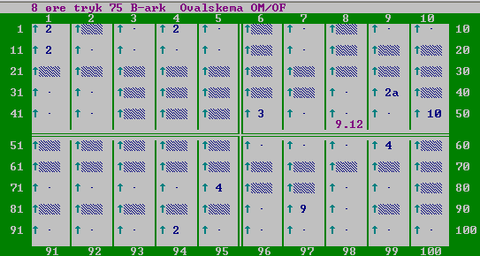

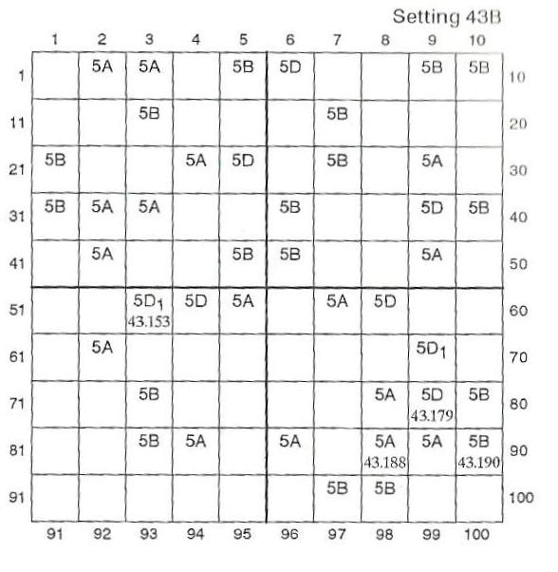
En specialsamling af 8 øre tryk 75:

A6↓ gerne i tête-bêche par med en nabo, A23 med RM.5G, A87 med RF i (3)
B48 med OF 9.12, B53 med RF i (2), B79 med RF i (3), B88 med RF i (4), B90 med + RF i (1)
samt forsendelser i et passende omfang.

En studiesamling af 8 øre tryk 75:

En 100%-pladning, dokumenteret på forskellig vis, herunder placering af OF 9.2, OF 9.3
og OF 9.13.
Endvidere bør indgå beskrivelse af RF, der kun optræder i en del af trykket samt dokumentation for spieser.
Særlige forhold vedrørende takning, vandmærke og/eller papir bør ligeledes indgå.

